Методическое объединение учителей естественнонаучного цикла
Руководитель МО Хинданова Энгельсина Николаевна
Занимаемая должность: Учитель истории, обществознания
Образование: 1982г, БГПИ
Специальность по диплому: Учитель истории, обществознания
Квалификационная категория: первая
Педагогический стаж: 26 лет
Курсы повышения квалификации: 2010г. « Развитие толерантности обучающихся средствами учебной и внеучебной деятельности в условиях многокультурного пространства» (72ч) ГОУ АПКиПРО г.Москва; 2014 г. «Организация учебно-познавательной деятельности обучающихся в условиях реализации ФГОС нового поколения» (72 ч.) ФГБОУ ВПО «БГУ»; 2014г. «Роль образования в формировании этнического взаимоуважения» (36ч) ФГБОУ ВПО БГУ; 2014г. "Историческое и обществоведческое образование в условиях введения ФГОС ООО" 72ч. АОУ ДПО РБ БРИОП
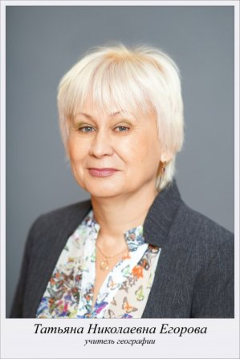
Егорова Татьяна Николаевна
Занимаемая должность: Учитель географии
Образование: Саратовский госуниверситет им. Чернышевского, 1985 г.
Специальность по диплому: Учитель географии
Квалификационная категория: первая
Педагогический стаж: 26 лет
Курсы повышения квалификации: 2014 г. «Организация учебно-познавательной деятельности обучающихся в условиях реализации ФГОС нового поколения» (72ч) ФГБОУ ВПО «БГУ»

Баханова Милада Викторовна
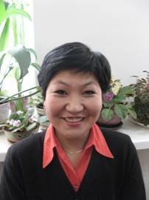
Занимаемая должность: Учитель биологии, химии
Образование: БГУ, 1996 г.
Специальность по диплому: Учитель биологии, химии
Квалификационная категория: высшая
Педагогический стаж: 18 лет
Курсы повышения квалификации: 2010г. участник Всероссийской НПК «Социальное партнерство как фактор развития современного образования» БГУ ПИ; 2011г. «Создание инновационного предприятия в вузе: правовые, экономические, организационные основы» (72ч) ГОУ ВПО "ИГУ"; 2012г. семинар «Преподавание биологии по учебникам издательства «Дрофа» в условиях перехода на ФГОС нового поколения» (6ч) ООО «ДРОФА»; 2012г. «Эксперт по биологии» (72ч) МОиНРБ РЦОИЕГЭРБ ; 2014г. «Организация учебно-познавательной деятельности обучающихся в условиях реализации ФГОС нового поколения» (72ч) ФГБОУ ВПО «БГУ»

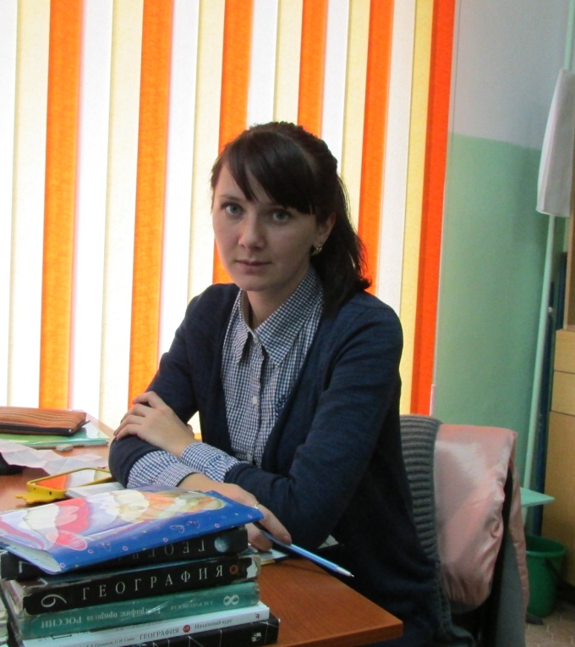
Лизунова Анастасия Викторовна
Занимаемая должность: Учитель биологии
Образование: БГУ, 2014 г.
Специальность по диплому: Учитель биологии
Квалификационная категория: нет
Педагогический стаж: 1 год
Курсы повышения квалификации:

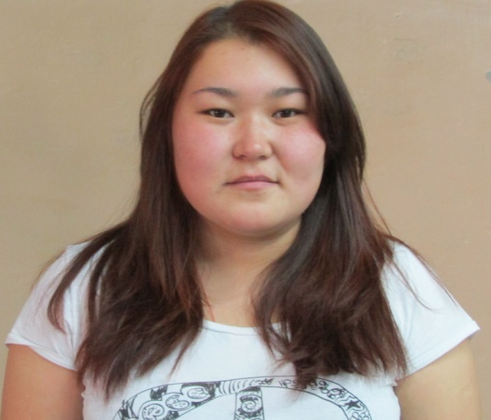
Гунзенова Сэсэг Александровна
Занимаемая должность: Учитель истории, обществознания
Образование: БГУ, 2012 г.
Специальность по диплому: Учитель истории, обществознания
Квалификационная категория: нет
Педагогический стаж: 1 год
Курсы повышения квалификации:
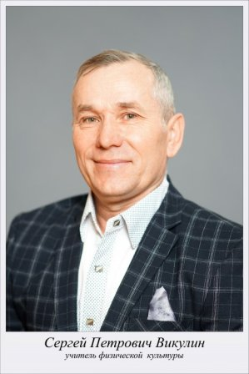
Викулин Сергей Петрович
Занимаемая должность: Учитель физической культуры, ОБЖ
Образование: БГПИ, 1985 г.
Специальность по диплому: Учитель физической культуры
Квалификационная категория: высшая
Педагогический стаж: 30 лет
Курсы повышения квалификации: 2011г. «Использование информационных технологий в условиях сетевого образовательного пространства» (72ч) ГОУ ВПО «ВСГТУ»; 2014 г. «Организация учебно-познавательной деятельности обучающихся в условиях реализации ФГОС нового поколения» (72 ч.) ФГБОУ ВПО «БГУ»

Батуев Бимба Мункожапович
Занимаемая должность: Учитель физической культуры
Образование: Улан -Удэнский педколледж, 2009,БГУ, 2013 г.
Специальность по диплому: Учитель физической культуры
Квалификационная категория: соответствует занимаемой должности
Педагогический стаж: 5 лет
Курсы повышения квалификации: 2013г. «Тренер по баскетболу» (16ч) ООО «Высшая школа тренеров по баскетболу Университет ЛЕСГАВТА»

Сотнич Сергей Алексеевич
Занимаемая должность: Учитель физической культуры
Образование: БГУ, 2008 г.
Специальность по диплому: Учитель физической культуры
Квалификационная категория:
Педагогический стаж: 4 лет
Курсы повышения квалификации:

Русанова Ирина Владимировна
Занимаемая должность: Учитель физики
Образование: БГПИ, 1990 г.
Специальность по диплому: Учитель математики и физики
Квалификационная категория:
Педагогический стаж: 21 лет
Курсы повышения квалификации: 2012г. «Исследовательская деятельность учащихся, проблемы, пути решения и перспективы» (36ч) АОУ ДПО РБ «РИКУиО»; 2014г. «Требования ФГОС основного общего образования и их реализации в обучении физике» (72ч) АОУ ДПО РБ «БРИОП»; 2014 г. «Организация учебно-познавательной деятельности обучающихся в условиях реализации ФГОС нового поколения» (72ч) ФГБОУ ВПО «БГУ»; 2014г. "Требования ФГОС основного общего образования и их реализация в обучениии физике" 72ч. АОУ ДПО БРИОП

